БЕЛОРУССКИЙ ГОСУДАРСТВЕННЫЙ УНИВЕРСИТЕТ

ФАКУЛЬТЕТ ПРИКЛАДНОЙ МАТЕМАТИКИ И ИНФОРМАТИКИ

**ОТЧЕТ**

по индивидуальному заданию

учебной дисциплины

«Модели данных и системы управления базами данных»

Лабораторная работа № 4.2 самостоятельная работа

**Выполнила:**

Горбач Владимир Игоревич

**Преподаватель:**

Дрепакова Ангелина Валерьевна

Минск, 2024

**Содержание**

**Задание 1** 3

**Задание 2** 4

**Задание 3.3** 5

**Задание 3.4** 6

**Задание 3.5** 7

# **Задание 1**

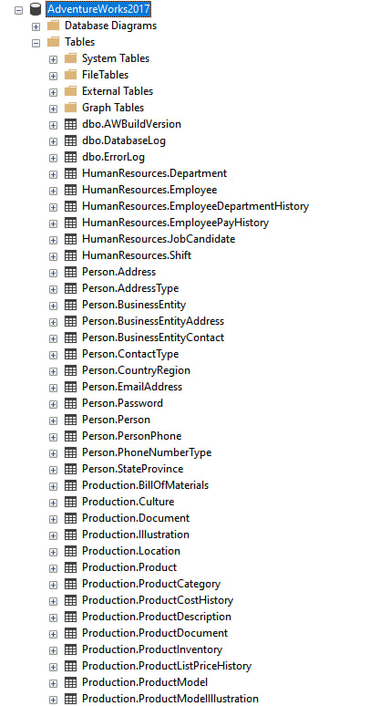

# **Задание 2**

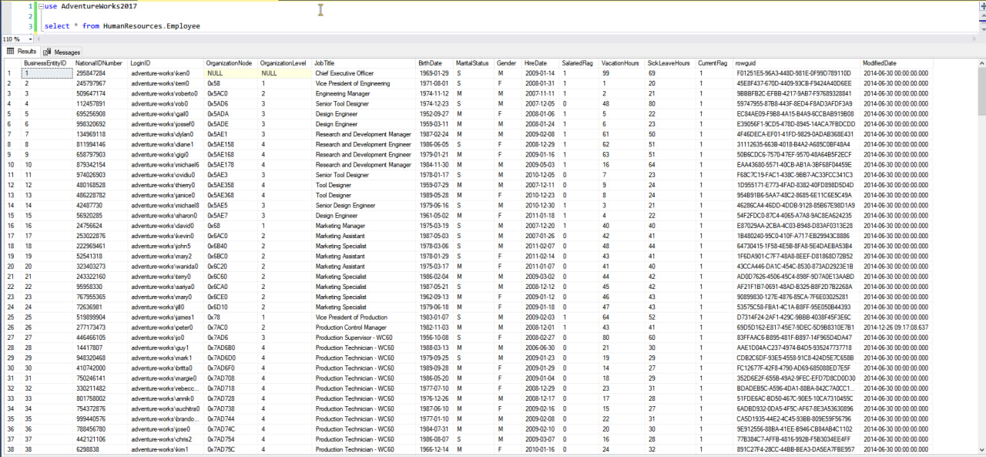

# **Задание 3.3**

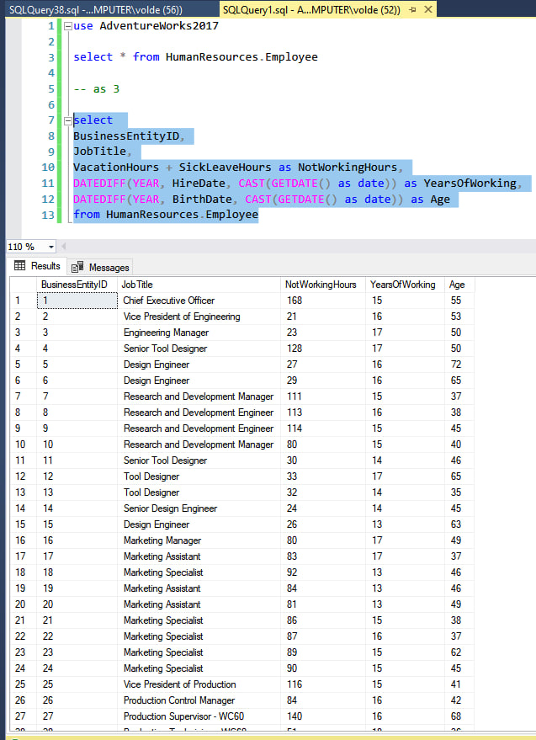

# **Задание 3.4**

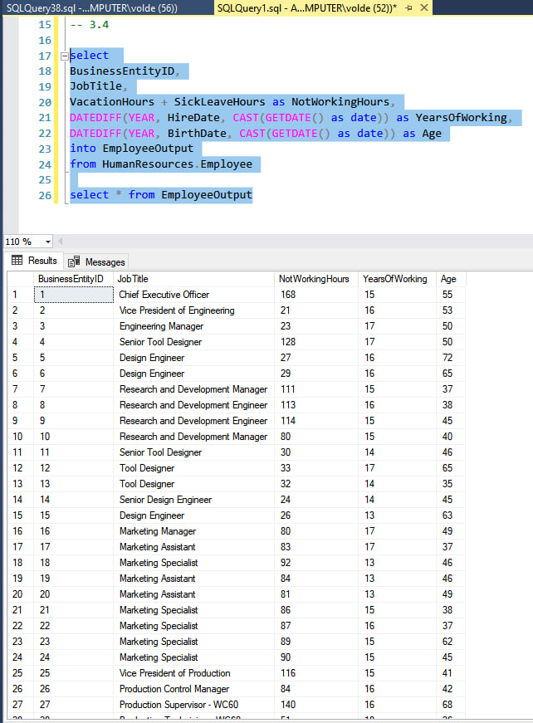

# **Задание 3.5**

